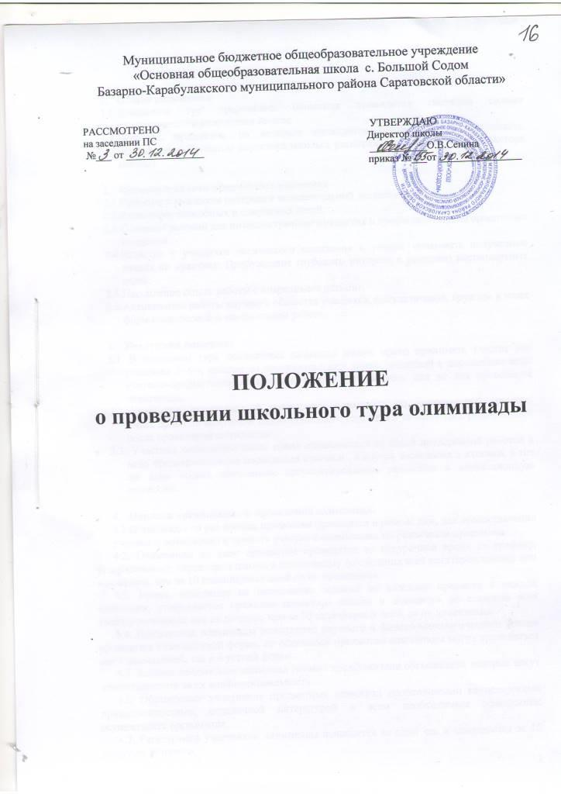
- Общие положения
  - Школьный тур предметных олимпиад проводится ежегодно силами педагогического коллектива школы.
  - Перечень предметов, по которым проводится школьный тур олимпиады, определяется Приказом директора школы ( распоряжением заместителя директора школы).

- Основные задачи предметных олимпиад
  - Развитие у учащихся интереса к познавательной деятельности.
  - Выявление способных и одаренных детей.
  - Создание условий для интеллектуального развития и профессиональной ориентации учащихся.
  - Развитие у учащихся логического мышления и умение применять полученные знания на практике. Пробуждение глубокого интереса к решению нестандартных задач.
  - Накопление опыта работы с одаренными детьми.
  - Активизация работы научного общества учащихся, факультативов, кружков и иных форм внеклассной и внешкольной работы.

- Участники олимпиад
  - В школьном туре предметных олимпиад имеют право принимать участие все учащиеся 2- 9-х классов по предварительной заявке, поданной в письменном виде учителю-предметнику не позднее, чем за три рабочих дня до дня проведения олимпиады.
  - Учащийся, пропустивший предметную олимпиаду по уважительной причине, имеет право на получение индивидуального варианта в течение трех рабочих дней после проведения олимпиады.
  - Участник олимпиады имеет право ознакомиться со своей проверенной работой в день предварительного подведения итогов и , в случае несогласия с итогами, в тот же день подать письменное аргументированное заявление в апелляционную комиссию.

- Порядок организации и проведения олимпиады
  - Олимпиады по различным предметам проводятся в разные дни, для предоставления
учащимся возможности принять участие в олимпиадах по различным предметам.
4.2. Олимпиады по всем предметам проводятся во внеурочное время по графику, утвержденному директором школы и доведенному до сведения всех заинтересованных лиц не позднее, чем за 10 календарных дней до их проведения.
4.3. Время, отводимое на выполнение заданий по каждому предмету в каждой параллели, утверждается приказом директора школы и доводится до сведения всех заинтересованных лиц не позднее, чем за 10 календарных дней до их проведения.
4.4. Предметные олимпиады естественно научного и физико-математического циклов проводятся в письменной форме, по остальным предметам олимпиады могут проводиться как в письменной, так и в устной форме.
4.5. Задания предметных олимпиад готовят представители оргкомитета, которые несут ответственность за их конфиденциальность.
4.6. Обеспечение участников предметных олимпиад необходимыми канцелярскими принадлежностями, справочной литературой и всем необходимым оснащением осуществляет оргкомитет.
4.7. Регистрация участников олимпиады начинается за один час и завершается за 15 минут до ее начала.
4.8. Допуск на олимпиаду опоздавших участников осуществляется по персональному решению Председателя оргкомитета.
4.9. Претензии к процедуре проведения олимпиады принимаются в письменной форме Председателем оргкомитета только в день ее проведения. В случае обоснованности этих претензий результаты олимпиады могут быть пересмотрены или даже аннулированы.
4.10. Проверка работ осуществляется членами жюри в течение трех рабочих дней после ее проведения.
4.11. После проверки работ участники олимпиады имеют право ознакомиться со своими работами, и в случае несогласия с оценкой жюри в тот же день подать обоснованную апелляция Председателю оргкомитета.
4.12. Рассмотрение апелляций в течение 2-х дней проводит апелляционная комиссия, назначаемая Распоряжением Председателя оргкомитета из числа членов оргкомитета. По желанию участника, в ее состав может быть включен независимый эксперт. Решение апелляционной комиссии считается окончательным и пересмотру не подлежит.

5. Руководство олимпиадой
5.1. Для организации подготовки, проведения и подведения итогов предметных олимпиад создается оргкомитет, персональный состав которого утверждается приказом директора школы по представлению заместителя директора (научно-методическая работа) не позднее, чем за месяц до проведения олимпиад.
5.2. Председатель оргкомитета несет ответственность за соблюдение требований данного Положения.
5.3. Члены оргкомитета несут ответственность за соблюдение режима информационной безопасности при проведении олимпиады и подведении ее итогов.
5.4. Для проверки работ учащихся и их оценивания создается жюри предметной олимпиады, персональный состав которого утверждается приказом директора школы по представлению заместителя директора (научно-методическая работа) не позднее, чем за месяц до проведения олимпиад.
5.5. Члены жюри несут ответственность за объективность оценивания работ учащихся и обеспечение конфиденциальности этой информации.
5.6. Жюри производит разбор выполненных заданий с участниками олимпиады и размещает его на школьном сайте.

6. Подведение итогов
6.1. Подведение итогов олимпиады, определение ее победителей и призеров, а также формирование команды для участия в предметных олимпиадах более высокого (муниципального или городского) уровня осуществляется на совместном заседании оргкомитета и жюри в течение 5 рабочих дней после ее проведения.
6.2. Победители и призеры определяются в каждой параллели.
6.3. Победители и призеры олимпиады награждаются грамотами и ценными подарками.
6.4. Итоги олимпиады доводятся до сведения участников, освещаются в школьных средствах информации и на школьном сайте.

7. Делопроизводство
7.1. Результаты проверки работ участников олимпиады оформляются протоколом, в котором обязательно указываются:
- предмет;
- дата проведения олимпиады;
- список членов жюри;
- список участников с оценкой каждого задания.
7.2. Работы участников к протоколу прилагаются.
7.3. Работа совместного заседания оргкомитета и жюри олимпиады протоколируется.
7.3. Председатель жюри предоставляет в оргкомитет олимпиады информационно-аналитическую справку об итогах предметной олимпиады.
7.4. Председатель оргкомитета по итогам олимпиады представляет директору школы докладную записку.
7.5. По итогам олимпиады издается Приказ директора школы.

